Įsakymas netenka galios 2015-03-02:
Lietuvos statistikos departamentas, Įsakymas
Nr. DĮ-355, 2014-12-16, paskelbta TAR 2014-12-16, i. k. 2014-19824
Dėl Įmonės, teikiančios turizmo ir išankstinio užsakymo paslaugas, statistinės ataskaitos F-09 (ketvirtinės) formos patvirtinimo

Suvestinė redakcija nuo 2014-03-03 iki 2015-03-01

Įsakymas paskelbtas: Žin. 2012, Nr. 23-1095, i. k. 112417LISAK000DĮ-42

TAR pastaba. Pakeitimai formose F-09 (ketvirtinės) ir TUR-02 (ketvirtinės) neatlikti (priedai pateikti neredaguotinu formatu). Dėl įsakymo pakeitimo žiūrėti Lietuvos statistikos departamento generalinio direktoriaus 2014 m. sausio 22 d. įsakymą Nr. DĮ-31.
Lietuvos statistikos departamentas, Įsakymas
Nr. DĮ-31, 2014-01-22, paskelbta TAR 2014-01-23, i. k. 2014-00458
Dėl kai kurių Lietuvos statistikos departamento generalinio direktoriaus įsakymų pakeitimo

LIETUVOS STATISTIKOS DEPARTAMENTO GENERALINIO DIREKTORIAUS
Į S A K Y M A S

DĖL ĮMONĖS, TEIKIANČIOS TURIZMO IR IŠANKSTINIO UŽSAKYMO PASLAUGAS, STATISTINĖS ATASKAITOS F-09 (KETVIRTINĖS) IR IŠVYKSTAMOJO TURIZMO STATISTINIO TYRIMO ANKETOS TUR-02 (KETVIRTINĖS) FORMŲ PATVIRTINIMO

2012 m. vasario 8 d. Nr. DĮ-42
Vilnius

Įgyvendindamas Lietuvos Respublikos statistikos įstatymo (Žin., 1993, Nr. 54-1048; 1999, Nr. 114-3299) 12 straipsnio 2 dalies nuostatas ir atsižvelgdamas į 1998 m. gegužės 19 d. Tarybos reglamentą (EB) Nr. 1165/98 dėl trumpojo laikotarpio statistikos (OL 2004 m. specialusis leidimas, 13 skyrius, 20 tomas, p. 291) su paskutiniais pakeitimais, padarytais 2009 m. balandžio 22 d. Komisijos reglamentu (EB) Nr. 329/2009 (OL 2009 L 103, p. 3), ir 2011 m. liepos 6 d. Europos Parlamento ir Tarybos reglamentą (ES) Nr. 692/2011 dėl Europos turizmo statistikos, kuriuo panaikinama Tarybos direktyva 95/57/EB (OL 2011 L 192, p. 17):
1. Tvirtinu pridedamas formas:
1.1. Įmonės, teikiančios turizmo ir išankstinio užsakymo paslaugas, statistinės ataskaitos F-09 (ketvirtinės);
1.2. Išvykstamojo turizmo statistinio tyrimo anketos TUR-02 (ketvirtinės).
2. Laikau netekusiais galios:
2.1. Statistikos departamento generalinio direktoriaus 2010 m. sausio 5 d. įsakymo Nr. DĮ-2 „Dėl Išvykstamojo turizmo statistinio tyrimo anketos TUR-02 (ketvirtinės), atvykstamojo turizmo statistinio tyrimo anketos TUR-04 (ketvirtinės) formų patvirtinimo“ (Žin., 2011, Nr. 5-198) 1.1 punktą;
2.2. Statistikos departamento generalinio direktoriaus 2011 m. vasario 11 d. įsakymą Nr. DĮ-31 „Dėl Įmonės, teikiančios turizmo ir išankstinio užsakymo paslaugas, statistinės ataskaitos F-09 (ketvirtinės) formos patvirtinimo“ (Žin., 2011, Nr. 22-1095).
3. N u s t a t a u, kad įsakymas įsigalioja nuo 2012 m. kovo 1 d.

Generalinio direktoriaus
pirmasis pavaduotojas,
pavaduojantis generalinį direktorių Jonas Markelevičius

Forma patvirtinta Lietuvos statistikos
departamento generalinio direktoriaus
2012 m. vasario 8 d. įsakymu Nr. DĮ-42

ĮMONĖS, TEIKIANČIOS TURIZMO IR IŠANKSTINIO UŽSAKYMO PASLAUGAS,
[][][][] M. [] KETV. STATISTINĖ ATASKAITA
F-09 (KETVIRTINĖ)

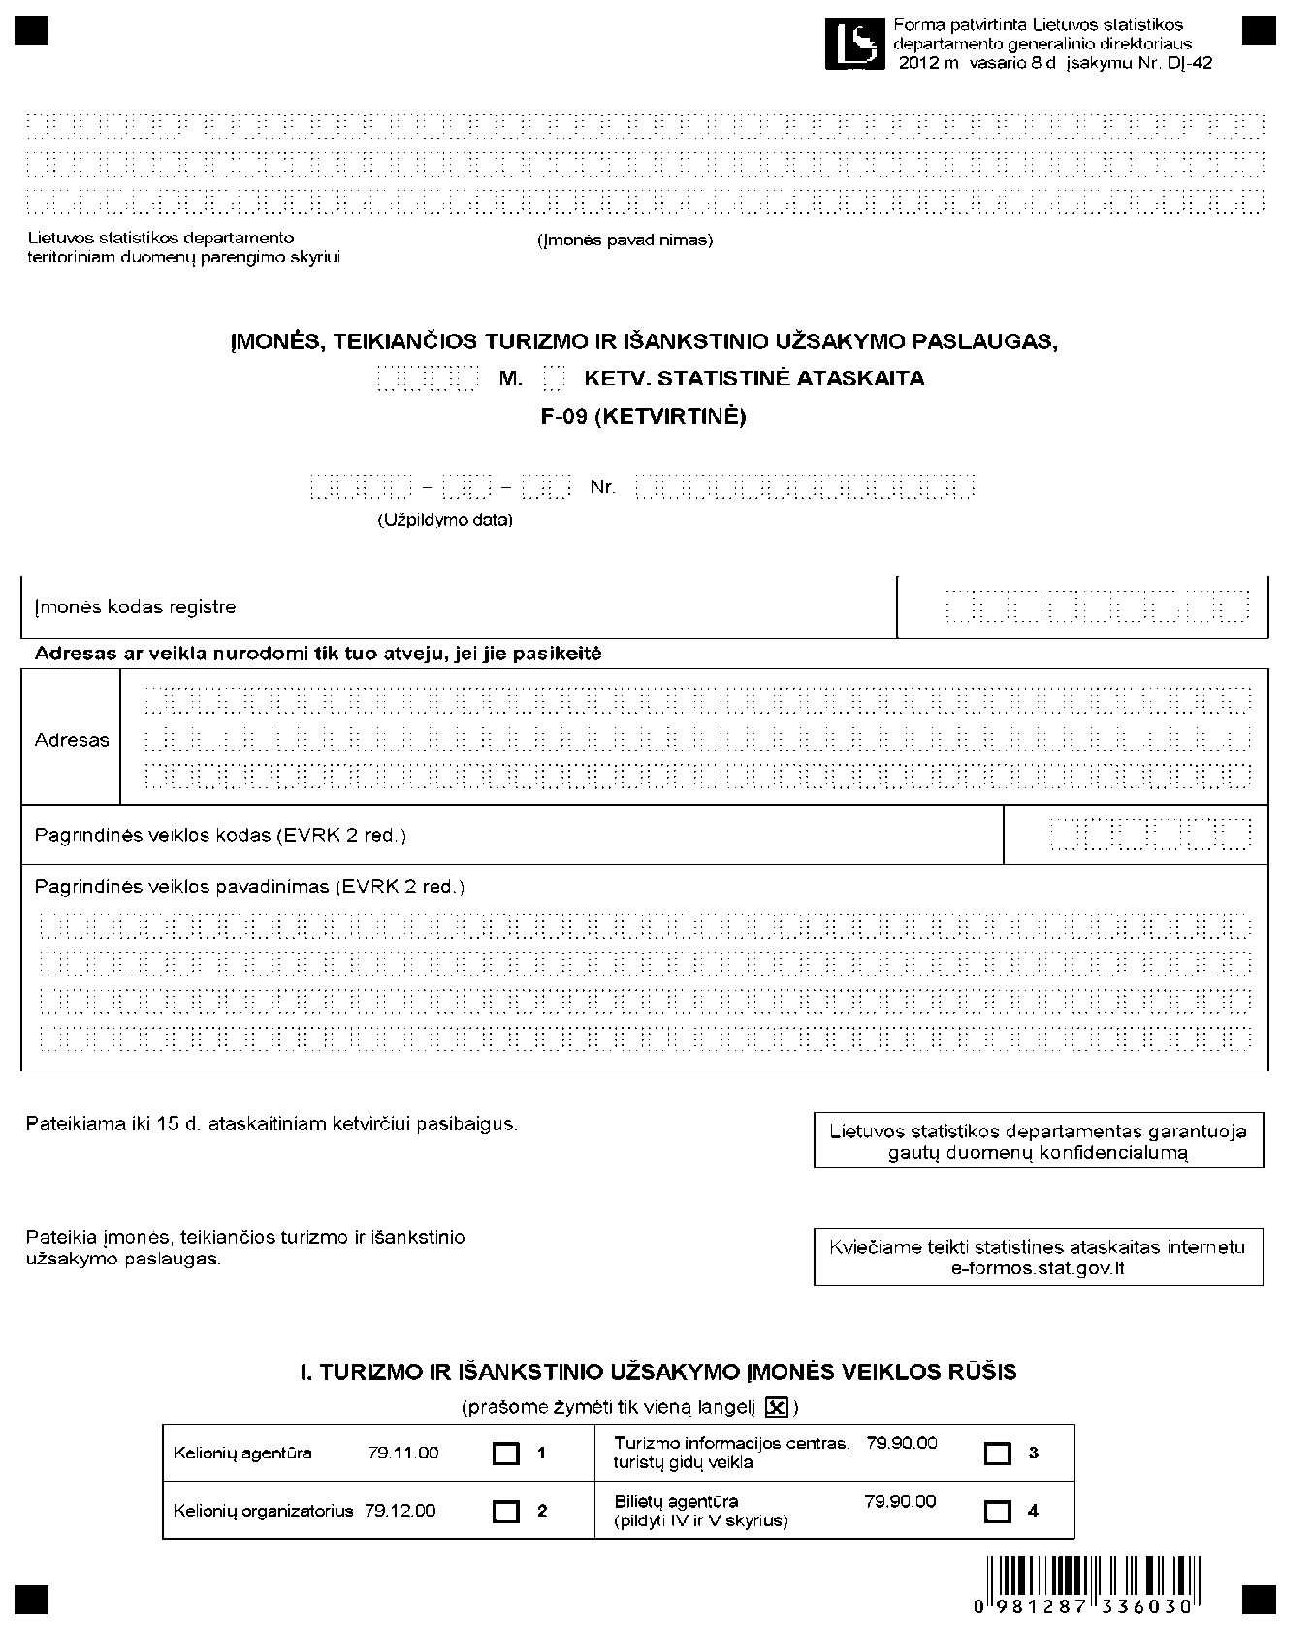

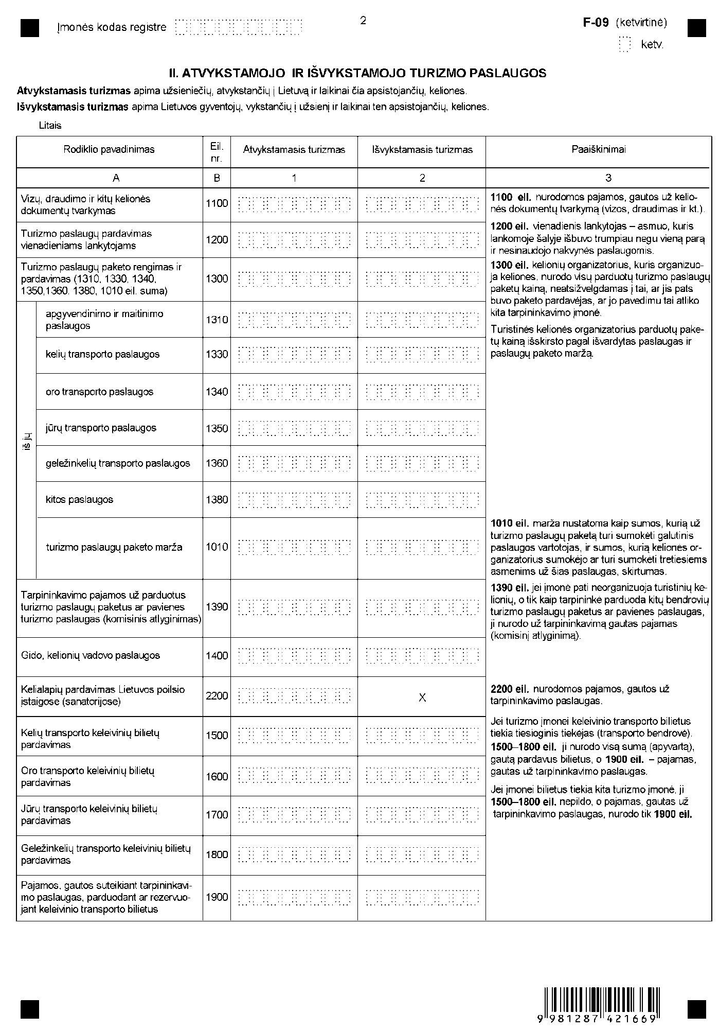

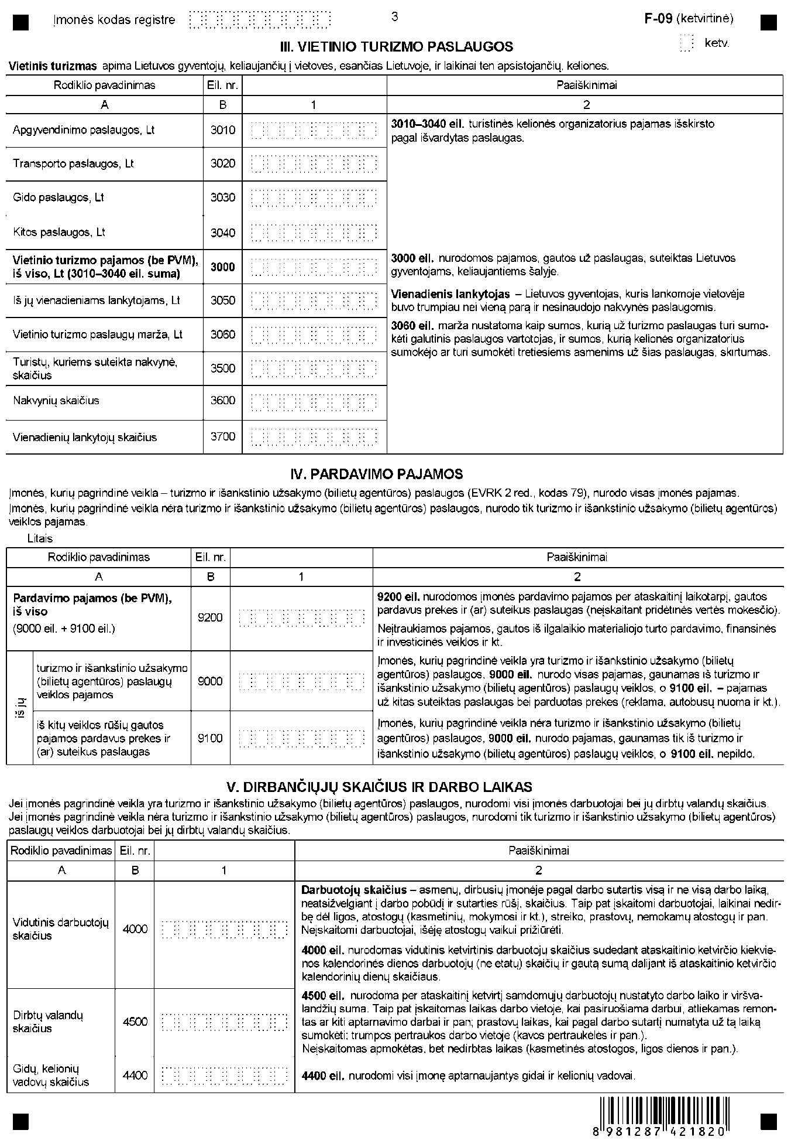
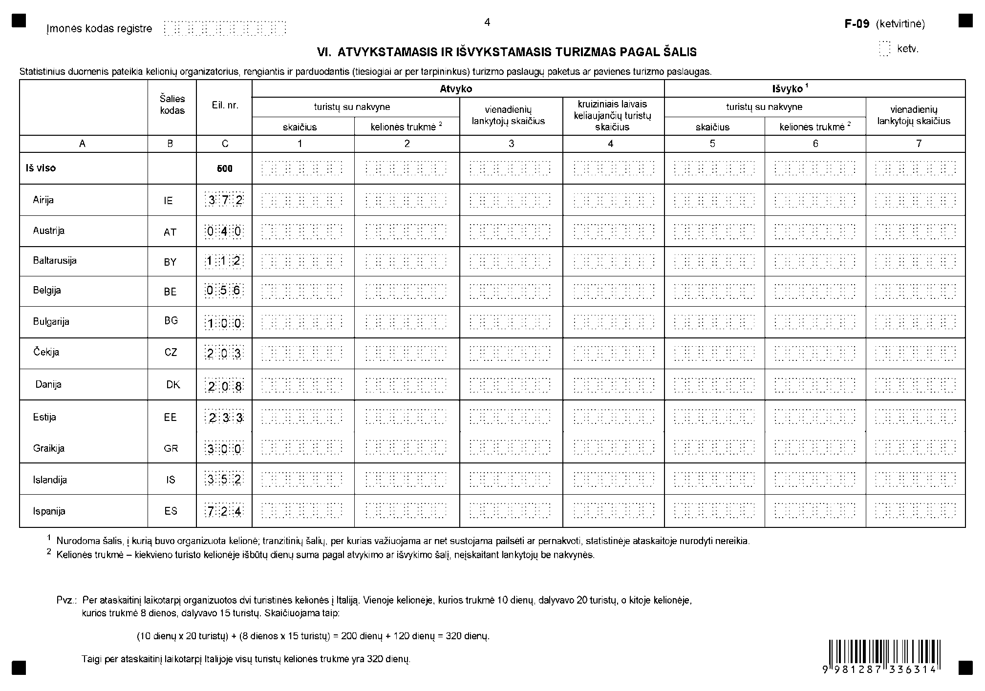
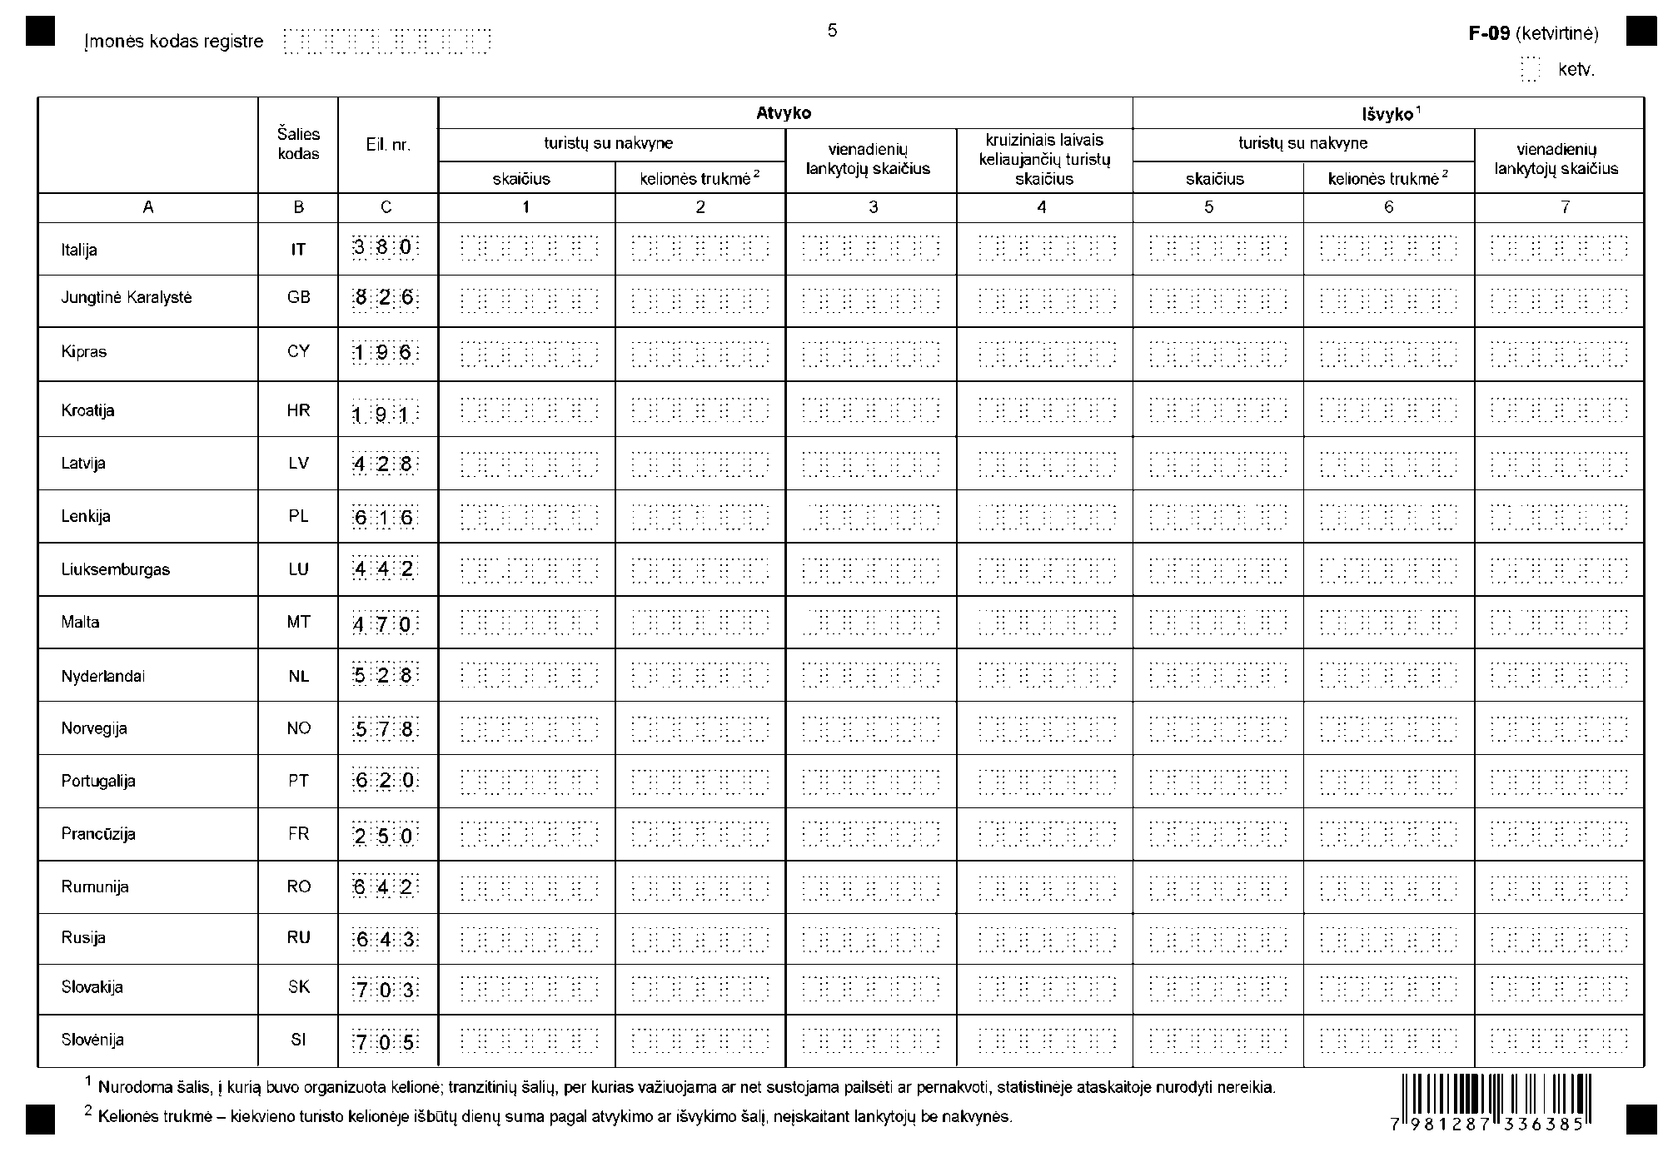
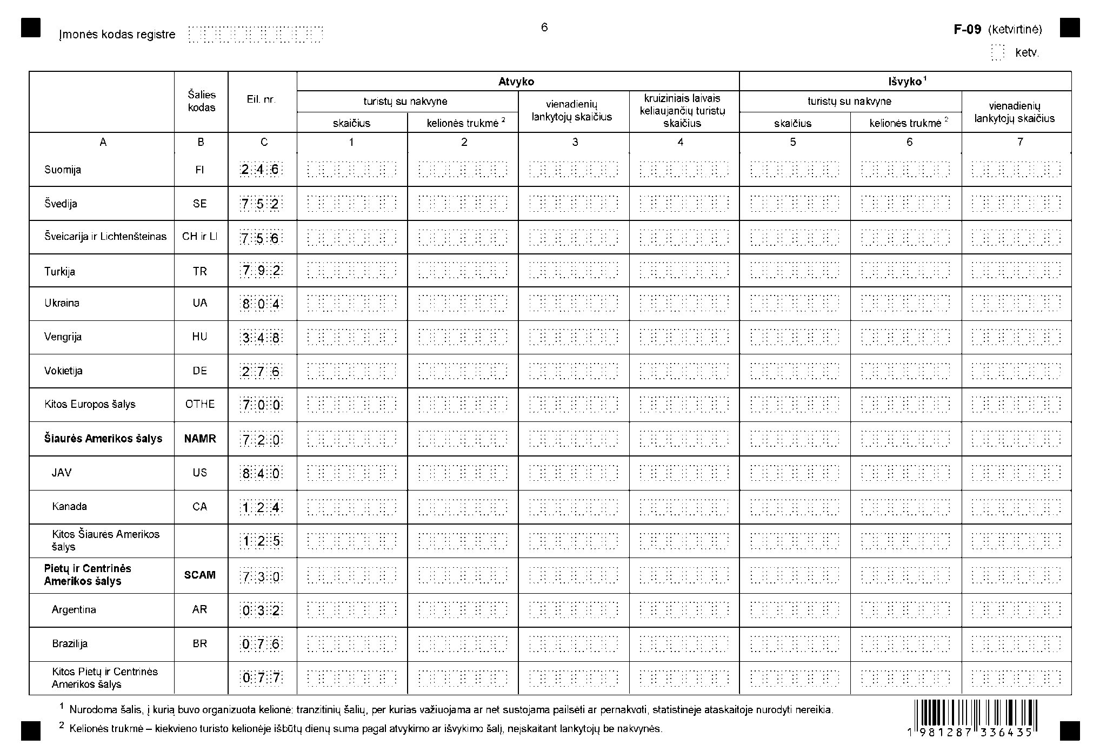
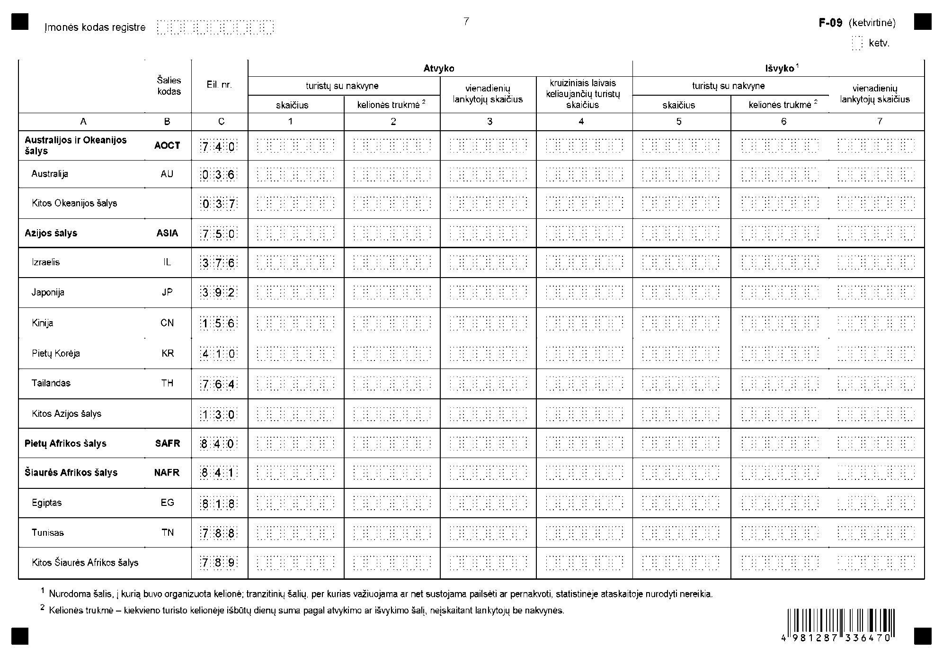
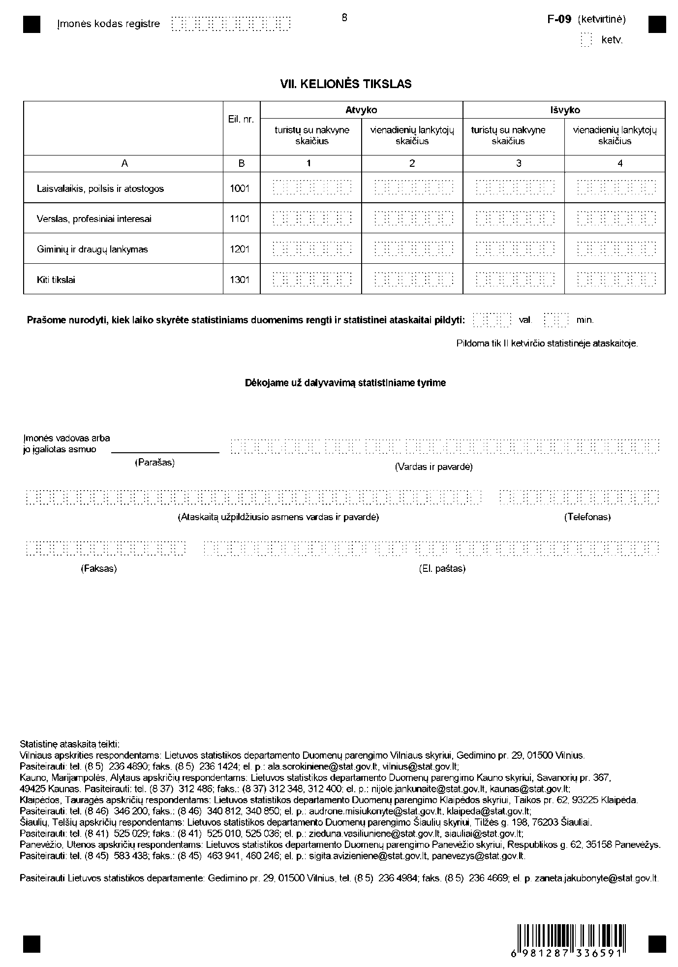

_________________
Įmonės, teikiančios turizmo ir išankstinio
užsakymo paslaugas, statistinės ataskaitos
F-09 (ketvirtinės)
priedas

INFORMACIJA DĖL ĮMONIŲ, TEIKIANČIŲ TURIZMO IR IŠANKSTINIO UŽSAKYMO PASLAUGAS, STATISTINIO TYRIMO
(STATISTINĖ ATASKAITA F-09 (KETVIRTINĖ)

STATISTINIO TYRIMO TEISINIS PAGRINDAS STATISTINIO TYRIMO RŪŠIS, APIMTIS IR TIKSLAS | Lietuvos Respublikos statistikos įstatymas  2011 m. liepos 6 d. Europos Parlamento ir Tarybos reglamentas (ES) Nr. 692/2011 dėl Europos turizmo statistikos, kuriuo panaikinama Tarybos direktyva 95/57/EB (OL 2011 L192, p. 17).  1998 m. gegužės 19 d. Tarybos reglamentas (EB) Nr. 1165/98 dėl trumpojo laikotarpio statistikos (OL 2004 m. specialusis leidimas, 13 skyrius, 20 tomas, p. 291) su paskutiniais pakeitimais, padarytais 2009 m. balandžio 22 d. Komisijos reglamentu (EB) Nr. 329/2009 (OL 2009 L 103, p. 3).  Ištisinis statistinis tyrimas.  Ataskaitą pildo turizmo ir išankstinio užsakymo paslaugas teikiančios įmonės. Tiriamasis laikotarpis – ketvirtis.  Tyrimo tikslas – nustatyti turizmo ir išankstinio užsakymo paslaugų įmonių skaičių, įvertinti teikiamų turizmo (išvykstamojo, atvykstamojo ir vietinio) paslaugų pobūdį, atvykusių užsieniečių bei išvykusių Lietuvos gyventojų (turistų) skaičių, jų kelionės trukmę ir pasiskirstymą pagal šalis, turistų atvykimo ir išvykimo tikslą, taip pat trumpojo laikotarpio statistinius rodiklius – pardavimo pajamas, vidutinį dirbančiųjų skaičių, dirbtų valandų skaičių.
STATISTINĖS INFORMACIJOS PASKELBIMO LAIKAS IR VIETA | Rugpjūčio mėn. metiniame statistikos leidinyje „Turizmas Lietuvoje“; Oficialiosios statistikos portale www.osp.stat.gov.lt.
STATISTINIŲ DUOMENŲ PATEIKIMO PAREIGA | Lietuvos Respublikos statistikos įstatymo 14 straipsnio 2 dalis nustato, nustatanti, kad juridiniai asmenys privalo neatlygintinai teikti statistinius duomenis Oficialiosios statistikos darbų programai įgyvendinti.
STATISTINIŲ DUOMENŲ KONFIDENCIALUMAS | Lietuvos Respublikos statistikos įstatymo 15 straipsnio 2 dalis: „Oficialiosios statistikos duomenys, jeigu pagal juos tiesiogiai ar netiesiogiai galima identifikuoti respondentą, apie kurį ar kurio veiklos rezultatus buvo surinkti pirminiai statistiniai duomenys, yra konfidencialūs ir saugomi įstatymų nustatyta tvarka.“
STATISTINIŲ DUOMENŲ PATEIKIMO TVARKOS PAŽEIDIMAS | Lietuvos Respublikos statistikos įstatymo 17 straipsnis:  „Fiziniai asmenys, įmonių, įstaigų ar organizacijų vadovai ir kiti atsakingi už oficialiosios statistikos duomenų rengimą ir teikimą asmenys, pažeidę šio įstatymo ir kitų su statistika susijusių teisės aktų reikalavimus, atsako pagal Lietuvos Respublikos įstatymus.“  Lietuvos Respublikos administracinių teisės pažeidimų kodekso 1732 straipsnis:  „Statistinių duomenų nepateikimas nustatyta tvarka oficialiąją statistiką tvarkančioms institucijoms ir įstaigoms arba melagingų statistinių duomenų joms pateikimas užtraukia baudą nuo 500 iki 1000 Lt.  Tokia pat veika, padaryta asmens, bausto administracine nuobauda už šio straipsnio pirmojoje dalyje numatytus pažeidimus, užtraukia baudą nuo 3000 iki 6000 Lt. Dokumentų, patvirtinančių pateiktus statistinius duomenis, nepateikimas oficialiąją statistiką tvarkančių institucijų ir įstaigų valstybės tarnautojams arba šių dokumentų nuslėpimas, taip pat minėtų valstybės tarnautojų teisėtų reikalavimų nevykdymas užtraukia baudą pareigūnams nuo 500 iki 1000 Lt.“

_________________
Priedo pakeitimai:
Nr. DĮ-31, 2014-01-22, paskelbta TAR 2014-01-23, i. k. 2014-00458


Forma patvirtinta Lietuvos statistikos departamento generalinio direktoriaus 2012 m. lapkričio 26 d. įsakymu Nr. DĮ-215

Lietuvos statistikos departamento
Transporto ir paslaugų statistikos skyriui

IŠVYKSTAMOJO TURIZMO STATISTINIO TYRIMO 201_ METŲ ANKETA TUR-02 (KETVIRTINĖ)

Apklausos data
Anketos Nr.

Apklausos vieta
Klausėjo vardas, pavardė

INFORMACIJA APIE RESPONDENTĄ

1. | Jūsų lytis:
 | Vyras |  1
 | Moteris |  2

2. | Jūsų amžius:
 | 15-24.... |  1 | 45-54.... |  4
 | 25-34.... |  2 | 55-64.... |  5
 | 35-44.... |  3 | 65+.... |  6

3. | Jūsų nuolatinė gyvenamoji vieta (savivaldybė):
 | Pavadinimas | Kodas

4. | Ar nakvojote kitoje šalyje?
 | Ne.... |  1 | => | I
 | Taip.... |  2 | => | II

I. VIENADIENĖ KELIONĖ

1.1. | Kokioje šalyje lankėtės?
 | Pavadinimas | Kodas

1.2. | Koks pagrindinis Jūsų kelionės tikslas?  (Pažymėkite tik vieną atsakymą)
 | Laisvalaikis, poilsis |  1
 | Verslas, profesiniai interesai |  2
 | Draugų ir giminių lankymas |  3
 | Sveikatinimo tikslai |  4
 | Apsipirkti |  5
 | Apmokamas darbas |  6
 | Kita |  7

1.3. | Kokia pagrindine transporto priemone keliavote?  (Pažymėkite tik vieną atsakymą)
 | Lengvuoju automobiliu |  1
 | Maršrutiniu autobusu |  2
 | Turistiniu, užsakomuoju autobusu |  3
 | Traukiniu |  4
 | Lėktuvu |  5
 | Laivu, keltu |  6
 | Kita |  7

1.4. | Kiek kartų vykote į vienos dienos kelionę užsienyje per praėjusį mėnesį?

1.5.. | Kiek pinigų išleidote rengdamasis (-i) kelionei?  (Pildykite sveikaisiais skaičiais)
 | Išlaidų rūšys | Suma, litais | Žymėti
 | 1. Transportui (taksi, vietinis transportas, parkavimo, nuomos paslaugos)...... |  | 
 | 2. Maistui, gėrimams..... |  | 
 | 3. Pirkiniams..... |  | 
 | 4. Kitos išlaidos..... |  | 
 | 5. Iš viso.....
 | 6. Keliems žmonėms (įskaitant ir Jus) skirtos nurodytos išlaidos?

1.6. | Kiek pinigų išleidote kelionės metu?  (Pildykite sveikaisiais skaičiais)
 | Išlaidų rūšys | Suma, litais |  | Valiuta | Žymėti
 | 1. Transportui..... |  |  |  | 
 | Iš jų 1.1. degalams (kelionėje)... |  |  |  | 
 | 1.2. transporto nuomai... |  |  |  | 
 | 1.3. kelionės bilietams... |  |  |  | 
 | 2. Maistui, gėrimams (kelionėje) |  |  |  | 
 | 3. Laisvalaikiui ir kultūrai..... |  |  |  | 
 | 4. Pirkiniams..... |  |  |  | 
 | Iš jų 4.1.automobiliui (-iams)... |  |  |  | 
 | 5. Kitos išlaidos..... |  |  |  | 
 | 6. Iš viso.....
 | 7. Keliems žmonėms (įskaitant ir Jus) skirtos nurodytos išlaidos?

Prašome nurodyti, kiek laiko skyrėte statistinio tyrimo anketos skyriui „Vienadienė kelionė“ pildyti: | |_|_| min.

II. KELIONĖ SU NAKVYNE

2.1. | Koks pagrindinis Jūsų kelionės tikslas?  (Pažymėkite tik vieną atsakymą)
 | Laisvalaikis, poilsis |  1
 | Verslas, profesiniai interesai |  2
 | Draugų ir giminių lankymas |  3
 | Sveikatinimo tikslai |  4
 | Apsipirkti |  5
 | Apmokamas darbas |  6
 | Kita |  7

2.2. | Kokia pagrindine transporto priemone keliavote?  (Pažymėkite tik vieną atsakymą)
 | Lengvuoju automobiliu |  1
 | Maršrutiniu autobusu |  2
 | Turistiniu, užsakomuoju autobusu |  3
 | Traukiniu |  4
 | Lėktuvu |  5
 | Laivu, keltu |  6
 | Kita |  7

2.3. | Kiek kartų vykote į kelionę su nakvyne užsienyje per praėjusį mėnesį?

2.3. | Kur ir kiek naktų šios kelionės metu nakvojote?

Šalies pavadinimas | Šalies kodas |  |  |  | Nakvynių skaičius | Apgyvendinimo tipas*
* Apgyvendinimo tipai:
Viešbutis, motelis – 1 |  | Nakvynės namai – 6
Poilsio namai – 2 |  | Nuoma privačiame sektoriuje – 7
Vasaros poilsio nameliai – 3 |  | Pas gimines, draugus – 8
Kempingas – 4 |  | Sanatorija ar kita sveikatinimo jstaiga – 9
Turizmo centras – 5 |  | Kita – 10

2.5. | Ar pirkote paslaugų paketą kelionių agentūroje?  (Pažymėkite tik vieną atsakymą)
 | Taip.... |  1 | => | 2.6 kl.
 | Ne.... |  2 | => | 2.7 kl.

2.6. | Kokios paslaugos sudarė paslaugų paketą?  (Pažymėkite tinkamus atsakymus)
 | Transportas |  1
 | Apgyvendinimas |  2
 | Maitinimas |  3
 | Ekskursijos |  4

2.7.. | Kiek pinigų išleidote rengdamasis (-i) kelionei?  (Pildykite sveikaisiais skaičiais)
 | Išlaidų rūšys | Suma, litais | Žymėti
 | 1. Transportui (taksi, vietinis transportas, parkavimo, nuomos paslaugos)...... |  | 
 | 2. Maistui, gėrimams..... |  | 
 | 3. Pirkiniams..... |  | 
 | 4. Kitos išlaidos..... |  | 
 | 5. Iš viso.....
 | 6. Keliems žmonėms (įskaitant ir Jus) skirtos nurodytos išlaidos?

2.8. | Kiek pinigų išleidote kelionės metu?  (Pildykite sveikaisiais skaičiais)
 | Išlaidų rūšys | Suma, litais |  |  | Valiuta | Žymėti
 | 1. Paslaugų paketui... |  |  |  |  | 
 | 2. Draudimui (sveikatos, gyvybės, transporto priemonės).. |  |  |  |  | 
 | 3. Transportui.... |  |  |  |  | 
 | Iš jų 3.1. degalams (kelionėje)... |  |  |  |  | 
 | 3.2. transporto nuomai... |  |  |  |  | 
 | 3.3. kelionės bilietams... |  |  |  |  | 
 | 4. Apgyvendinimui.... |  |  |  |  | 
 | 5. Maistui, gėrimams.... |  |  |  |  | 
 | 6. Laisvalaikiui ir kultūrai.... |  |  |  |  | 
 | 7. Pirkiniams.... |  |  |  |  | 
 | Iš jų 7.1. automobiliui (-iams)... |  |  |  |  | 
 | 8. Kitos išlaidos.... |  |  |  |  | 
 | 9. Iš viso....
 | 10. Keliems žmonėms (įskaitant ir Jus) skirtos nurodytos išlaidos?

2.9. | 2.9. Kaip vertinate savo kelionę? (Pažymėkite tik vieną atsakymą)
 | Labai gerai... |  1 | Blogai... |  4
 | Gerai... |  2 | Labai blogai... |  5
 | Patenkinamai... |  3

Prašome nurodyti, kiek laiko skyrėte statistinio tyrimo anketos skyriui „Kelionė su nakvyne“ pildyti: | |_|_| min.

_________________
Formos pakeitimai:
Nr. DĮ-215, 2012-11-26, Žin., 2012, Nr. 140-7228 (2012-12-05), i. k. 112417LISAK00DĮ-215

Išvykstamojo turizmo statistinio tyrimo anketos TUR-02 (ketvirtinės)
1 priedas

INFORMACIJA DĖL IŠVYKSTAMOJO TURIZMO KETVIRTINIO STATISTINIO TYRIMO (ANKETA TUR-02 (KETVIRTINĖ)

STATISTINIO TYRIMO TEISINIS PAGRINDAS | Lietuvos Respublikos statistikos įstatymas.  2009 m. kovo 11 d. Europos Parlamento ir Tarybos reglamentas (EB) Nr. 223/2009 dėl Europos statistikos, panaikinantis Europos Parlamento ir Tarybos reglamentą (EB, Euratomas) Nr. 1101/2008 dėl konfidencialių statistinių duomenų perdavimo Europos Bendrijų statistikos tarnybai, Tarybos reglamentą (EB) Nr. 322/97 dėl Bendrijos statistikos ir Tarybos sprendimą 89/382/EEB, Euratomas, įsteigiantį Europos Bendrijų statistikos programų komitetą (OL 2009 L 87, p. 164). 2011 m. liepos 6 d. Europos Parlamento ir Tarybos reglamentas (ES) Nr. 692/2011 dėl Europos turizmo statistikos, kuriuo panaikinama Tarybos direktyva 95/57/EB (OL 2011 L192, p. 17).
STATISTINIO TYRIMO RŪŠIS, APIMTIS IR TIKSLAS | Tai atrankinis tyrimas.  Apklausą atlieka klausėjai. Pasienio kontrolės punktuose, stotyse, oro ir jūrų uostuose bei kitose vietose apklausiami 15 metų ir vyresni Lietuvos gyventojai, grįžtantys iš užsienio vienadienių kelionių ir kelionių su nakvyne.  Tiriamasis laikotarpis – ketvirtis. Kiekvieną ketvirtį apklausa atliekama 7 dienas. Tyrimo tikslas – įvertinti Lietuvos gyventojų, keliaujančių į užsienį, skaičių, kelionių skaičių ir tikslus, naudojamas transporto priemones ir apgyvendinimo tipus, kelionių išlaidas. Šie statistiniai duomenys reikalingi turizmo statistinei informacijai rengti ir turizmo sąskaitoms sudaryti.
STATISTINĖS INFORMACIJOS PASKELBIMO LAIKAS IR VIETA | Rugpjūčio mėn. statistikos leidinyje „Turizmas Lietuvoje“;  Oficialiosios statistikos portale www.osp.stat.gov.lt.
STATISTINIŲ DUOMENŲ PATEIKIMO PAREIGA | Lietuvos Respublikos statistikos įstatymo 14 straipsnio 3 dalis:  „Fiziniai asmenys privalo teikti duomenis, jeigu tai nustato įstatymai arba  Oficialiosios statistikos darbų programa.“
STATISTINIŲ DUOMENŲ KONFIDENCIALUMAS | Lietuvos Respublikos statistikos įstatymo 15 straipsnio 2 dalis:  „Oficialiosios statistikos duomenys, jeigu pagal juos tiesiogiai ar netiesiogiai galima identifikuoti respondentą, apie kurį ar kurio veiklos rezultatus buvo surinkti pirminiai statistiniai duomenys, yra konfidencialūs ir saugomi įstatymų nustatyta tvarka.“
_________________
Priedo pakeitimai:
Nr. DĮ-31, 2014-01-22, paskelbta TAR 2014-01-23, i. k. 2014-00458

Išvykstamojo turizmo statistinio tyrimo anketos TUR-02 (ketvirtinės)
2 priedas

PAAIŠKINIMAI IŠVYKSTAMOJO TURIZMO STATISTINIO TYRIMO ANKETAI TUR-02 (KETVIRTINEI) PILDYTI

1. Lietuvos statistikos departamentas atlieka išvykstamojo turizmo ketvirtinį statistinį tyrimą. Apklausiami 15 metų ir vyresni Lietuvos Respublikos gyventojai, grįžtantys iš vienadienių užsienio kelionių ir kelionių su nakvyne. Apklausiamas tik vienas šeimos narys. Išvykstamojo turizmo statistinio tyrimo anketa TUR-02 (ketvirtinė) (toliau – anketa) yra anoniminė.
2. Neapklausiami gyventojai, kurie užsienyje dirbo, mokėsi ir (arba) buvo ilgiau nei 12 mėn., transporto įgulų nariai (maršrutinių ir nereguliarių reisų autobusų (mikroautobusų) vairuotojai, krovininių automobilių vairuotojai, laivus, lėktuvus, traukinius aptarnaujantis personalas ir pan.). Jeigu apklausiamas asmuo užsienyje dirbo mažiau nei 12 mėn. ir ten gavo atlyginimą, nurodoma, kad jo kelionės tikslas buvo „Apmokamas darbas“.
3. Vienadienė kelionė – kelionė, kurios metu lankytojas užsienyje neapsistoja nakvynei.
4. Kelionė su nakvyne – kelionė, kurios metu lankytojas užsienyje apsistoja bent vienai nakvynei.
5. Paslaugų paketas yra iš anksto kelionių organizatoriaus ar agentūros parengtas kelionės paslaugų rinkinys, kurį sudaro transporto ir apgyvendinimo paslaugos ar bent viena iš jų ir (ar) kitos turizmo paslaugos.
6. Nurodymai anketai pildyti:
Anketos pradžioje klausėjas įrašo apklausos datą (nurodo tikslią dieną, kada atlieka apklausą), anketos numerį (numeriai įrašomi eilės tvarka), apklausos vietą, savo vardą ir pavardę. Anketos eilės numeris kiekvieną kitą apklausos dieną įrašomas didėjančia tvarka, pvz., pirmos apklausos dienos paskutinės anketos numeris buvo 5, o kitos apklausos dienos pirmosios anketos numeris bus 6. Apačioje reikia įrašyti, kiek laiko sugaišote pildydamas (-a) skyrius „Vienadienė kelionė“ ir „Kelionė su nakvyne“.
Informacija apie respondentą | Gyventojui sutikus dalyvauti apklausoje, nurodoma jo lytis, amžiaus grupė, nuolatinė gyvenamoji vieta ir pažymima, nakvojo jis kitoje šalyje ar ne. Jeigu kelionė buvo be nakvynės, pildomas I skyrius „Vienadienė kelionė“, jeigu su nakvyne -II skyrius „Kelionė su nakvyne“.

I. Vienadienė kelionė
1.1. Kokioje šalyje lankėtės? | Įrašomas tik vienos pagrindinės šalies, kurioje gyventojas lankėsi, pavadinimas ir kodas. Jei kelionės metu per dieną aplankytos kelios šalys, nurodoma kelionės tikslo šalis arba šalis, kurioje praleista daugiausiai valandų.
1.2. Koks pagrindinis Jūsų kelionės tikslas? | Jeigu gyventojas kelionės metu turėjo kelis tikslus, pažymimas tik vienas (pagrindinis) tikslas.
1.3. Kokia pagrindine transporto priemone keliavote? | Pažymima pagrindinė transporto priemonė, kuria gyventojas daugiausiai keliavo.
1.4. Kiek kartų vykote į vienos dienos kelionę užsienyje per praėjusį mėnesį? | Nurodomas vienadienių gyventojo kelionių į užsienio šalis skaičius per praėjusį mėnesį.
1.5. Kiek pinigų išleidote rengdamasis (-i) kelionei? | Įrašoma, kiek prieš kelionę, dar būdamas Lietuvoje, gyventojas išleido pinigų pagal išlaidų rūšis. Į šias išlaidas įeina išlaidos transportui iki pagrindinės išvykimo vietos (taksi, vietinis transportas, parkavimo, nuomos paslaugos), išlaidos maistui, gėrimams, suvenyrams, lauktuvėms ir kt.  Jei gyventojas nurodė tik iš viso išleistą sumą, bet negali išskirstyti jos pagal išlaidų rūšis, būtina stulpelyje „žymėti“ pažymėti patirtas išlaidas tik pagal paskirtį, nenurodant konkrečių sumų.  Išlaidos kelionės bilietams (geležinkelių, kelių, oro, jūrų transporto) neįeina. Būtina įrašyti, keliems asmenims buvo išleista nurodyta pinigų suma.

I. Vienadienė kelionė
1.6. Kiek pinigų išleidote kelionės metu? | Įrašoma, kiek kelionės metu gyventojas išleido pinigų pagal išlaidų rūšis. Stulpelyje „Suma“ įrašoma pinigų suma, stulpelyje „Valiuta“ – valiutos, kuria gyventojas mokėjo, kodas. Jei gyventojas pirko paslaugų paketą vienai dienai, prašoma bent apytiksliai išskirstyti paslaugų paketo kainą pagal išlaidų rūšis (kelionės bilietai, laisvalaikis ir kultūra bei kita).  (Detalesnis išlaidų aprašymas pateiktas anketos 2.8 klausimo paaiškinime). Jei gyventojas nurodė tik iš viso išleistą sumą, bet jos neišskirstė arba atsisakė nurodyti išlaidas, patirtas kelionės metu, būtina stulpelyje „žymėti“ pažymėti, kam asmuo išleido pinigus.  Būtina įrašyti, keliems asmenims buvo išleista nurodyta pinigų suma.

II. Kelionė su nakvyne
2.1. Koks pagrindinis Jūsų kelionės tikslas? | Jeigu gyventojas šios kelionės metu turėjo kelis tikslus, pažymimas tik vienas (pagrindinis) tikslas.
2.2. Kokia pagrindine transporto priemone keliavote? | Pažymima pagrindinė transporto priemonė, kuria gyventojas daugiausiai keliavo.
2.3. Kiek kartų vykote į kelionę su nakvyne užsienyje per praėjusį mėnesį? | Nurodomas gyventojo kelionių su nakvyne į užsienio šalis skaičius per praėjusį mėnesį.
2.4. Kur ir kiek naktų šios kelionės metu nakvojote? | Jeigu kelionės metu gyventojas nakvojo keliose šalyse, nurodomas kiekvienos šalies pavadinimas, triženklis kodas, šalyje praleistų naktų skaičius, įrašomas apgyvendinimo tipas.  Jeigu gyventojas lankėsi užsienio šalyje, bet nenakvojo apgyvendinimo įstaigoje (kelioms valandoms buvo palikęs transporto priemonę ir dalyvavo ekskursijose, lankėsi parduotuvėse, kavinėse ir kt.), tuomet nurodoma aplankyta šalis, o stulpeliuose „Nakvynių skaičius“ ir „Apgyvendinimo tipas“ įrašomi nuliai.
2.5. Ar pirkote paslaugų paketą kelionių agentūroje? | Jei gyventojas transporto, apgyvendinimo, maitinimo ar ekskursijų paslaugas pirko kelionių agentūroje ar naudodamasis turizmo agento paslaugomis, pažymimas 1 atsakymas ir pereinama prie 2.6 klausimo. Jei gyventojas vyko į kelionę savarankiškai, žymimas 2 atsakymas ir pereinama prie 2.7 klausimo.
2.6. Kokios paslaugos sudarė paslaugų paketą? | Į šį klausimą turi atsakyti tik tie gyventojai, kurie pirko paslaugų paketą kelionių agentūroje (į 2.5 klausimą pažymėjo atsakymą 1). Pažymima, kokios paslaugos sudarė įsigytą paslaugų paketą.
2.7. Kiek pinigų išleidote rengdamasis (-i) kelionei? | Įrašoma, kiek prieš kelionę, dar būdamas Lietuvoje, gyventojas išleido pinigų pagal išlaidų rūšis. Į šias išlaidas įeina išlaidos transportui iki pagrindinės išvykimo vietos (taksi, vietinis transportas, parkavimo, nuomos paslaugos), išlaidos maistui, gėrimams, suvenyrams, lauktuvėms ir kt. Jei gyventojas nurodė tik iš viso išleistą sumą, bet negali išskirstyti jos pagal išlaidų rūšis, būtina stulpelyje „žymėti“ pažymėti patirtas išlaidas tik pagal paskirtį, nenurodant konkrečių sumų.  Išlaidos kelionės bilietams (geležinkelių, kelių, oro, jūrų transporto), paslaugų paketui neįeina.  Būtina įrašyti, keliems asmenims buvo išleista nurodyta pinigų suma.
2.8. Kiek pinigų išleidote kelionės metu? | Įrašoma, kiek kelionės metu gyventojas išleido pinigų pagal išlaidų rūšis. Stulpelyje „Suma“ įrašoma pinigų suma, stulpelyje „Valiuta“ – valiutos, kuria gyventojas mokėjo, kodas.
1. Paslaugų paketas | Sis klausimas pateikiamas tik tiems gyventojams, kurie keliavo nusipirkę

II. Kelionė su nakvyne
 | paslaugų paketą kelionių agentūroje (į 2.5 klausimą pateikė 1 atsakymą). Jeigu gyventojas pirko paslaugų paketą, kurį sudarė transporto ir apgyvendinimo paslaugos (pažymėjo 2.6 klausimo 1 ir 2 punktus), jo nereikia klausti apie transporto kelionės bilietus ir apgyvendinimo išlaidas.
2. Draudimas | Nurodoma visa kelionės draudimo įmokų suma (išlaidos sveikatos, gyvybės, transporto priemonės draudimui).
3. Transportas | Nurodomos išlaidos kelių, geležinkelių, oro, jūrų ar kt. transporto bilietams, degalams, keliaujant privačia transporto priemone, mokesčiai už stovėjimo aikšteles, važiavimą viešuoju transportu, išlaidos taksi ir kitos panašios išlaidos, susijusios su transporto priemonės naudojimu. Langelyje „Suma“ nurodomos bendros transporto išlaidos.
3.1. degalai (kelionėje) | Jei gyventojas vyko automobiliu ir kelionėje pylėsi degalus, iš bendrų išlaidų išskiriama ir nurodoma, kiek jis mokėjo už degalus (degalai, pirkti pardavimui, neįtraukiami).
3.2. transporto nuoma | Pinigai, sumokėti už automobilių ir kitos transporto įrangos nuomą.
3.3. kelionės bilietai | Pinigai, sumokėti už kelių, geležinkelių, oro, jūrų transporto kelionės bilietus (neįskaitant viešojo transporto).
4. Apgyvendinimas | Pinigai, sumokėti už nakvynę viešbutyje, poilsio namuose ar kt. apgyvendinimo įstaigoje, įskaitant ir privatų apgyvendinimą.
5. Maistas, gėrimai | Turisto išlaidos restoranuose, kavinėse, baruose ir kt., už mažmeninės prekybos vietose pirktus gėrimus, valgius, užkandžius sumokėti pinigai.
6. Laisvalaikis ir kultūra | Išlaidos gido paslaugoms, ekskursijoms, kultūros renginių, muziejų, parodų bilietams, sportui, įrangai ir įrenginių nuomai, kazino ir azartiniams lošimams, poilsio parkų ir zoologijos sodų lankymui ir kitoms rekreacijos paslaugoms (mokesčiai už įėjimą ir kt.).
7. Pirkiniai | Kelionės metu perkamų bei naudojamų pirkinių ir pirkinių, skirtų parsivežti namo, išlaidos.
7.1. automobilis (-iai) | Jeigu gyventojas pirko automobilį, iš bendros pirkinių sumos nurodoma jo kaina. Automobiliai, pirkti perpardavimui, neįtraukiami.
8. Kitos išlaidos | Seminaro ar susitikimo išlaidos (dalyvio mokestis, fotokopijų, programų ir spausdintos medžiagos įsigijimo išlaidos), išlaidos pokalbiams telefonu, kitos išlaidos (pvz., pašto paslaugos, filmo juostų ryškinimas, valiutos keitimo mokesčiai ir kt.).
9. Iš viso | Jei gyventojas nurodė tik iš viso išleistą sumą, bet jos neišskirstė arba atsisakė nurodyti išlaidas, patirtas kelionės metu, būtina stulpelyje „žymėti“ pažymėti, kam asmuo išleido pinigus.
10. Keliems žmonėms (įskaitant Jus) skirtos nurodytos išlaidos? | Įrašoma, keliems asmenims buvo išleista nurodyta pinigų suma.  Pvz., į kelionę vyko 4 asmenų šeima (2 suaugusieji ir 2 vaikai). Apklausiamas vienas šeimos narys, bet nurodoma, kad buvo mokėta už visus 4 asmenis.
2.9. Kaip vertinate kelionę? | Pažymima, kaip gyventojas vertina savo kelionę.

_________________
Priedo pakeitimai:
Nr. DĮ-215, 2012-11-26, Žin., 2012, Nr. 140-7228 (2012-12-05), i. k. 112417LISAK00DĮ-215

Išvykstamojo turizmo statistinio tyrimo anketos TUR-02 (ketvirtinės)
3 priedas

Lietuvos statistikos departamento
Transporto ir paslaugų statistikos skyriui

IŠVYKSTAMOJO TURIZMO STATISTINIO TYRIMO 201_ METŲ ANKETOS TUR-02 (KETVIRTINĖS)
3 PRIEDAS

III. SOCIALINĖ INFORMACIJA APIE RESPONDENTĄ

3.1. | Jūsų išsilavinimas:  (pažymėkite tik vieną atsakymą)
 | Aukštasis ar aukštesnysis |  1
 | Vidurinis, vidurinis su profesine kvalifikacija, specialusis vidurinis, pagrindinis su profesine kvalifikacija |  2
 | Pagrindinis (10 klasių), profesinė kvalifikacija, neįgytas pagrindinis, pradinis arba jokio išsilavinimo |  3

3.2. | Kokios Jūsų pajamos per mėnesį?
(pildyti sveikaisiais skaičiais, 100 litų tikslumu)

3.3. | Jūs esate:  (pažymėkite tik vieną atsakymą)
 | Dirbantis asmuo |  1
 | Bedarbis |  2
 | Studentas (arba moksleivis) |  3
 | Nedirbantis asmuo |  4

IV. ASMENINĖS KELIONĖS SU NAKVYNE (KELIAVIMO BŪDAS)

4.1. | Koks Jūsų kelionės pobūdis?  (Galima žymėti kelis atsakymus)
 | Miestas |  1
 | Pajūris |  2
 | Kaimas (paežerė, paupys, ir kt.) |  3
 | Kruizinis laivas |  4
 | Kalnai (aukštikalnės, kalvos ir kt.) |  5
 | Kitas |  6

4.2. | Ar vaikai (iki 15 m.) keliavo su Jumis?  (Pažymėkite tik vieną atsakymą)
 | Taip |  1
 | Ne |  2

4.3. | Kaip Jūs užsisakėte kelionę?  (Pažymėkite tik vieną atsakymą)
 | Per kelionių organizatorių arba kelionių agentūrą |  1
 | Internetu |  2
 | Savarankiškai:  transporto, apgyvendinimo ar kitą paslaugą užsakėte tiesiogiai |  3
 | užsakyti iš anksto nereikėjo |  4

4.4. | Ar kelionės pagrindinę apgyvendinimo vietą užsisakėte internetu?  (Pažymėkite tik vieną atsakymą)
 | Taip |  1
 | Ne |  2
 | Nežinau |  3

4.5. | Ar kelionės pagrindinę transporto priemonę užsisakėte internetu?  (Pažymėkite tik vieną atsakymą)
 | Taip |  1
 | Ne |  2
 | Nežinau |  3

4.6. | Ar vykstant į kelionę reikėjo nakvoti Lietuvoje?  (pažymėkite tik vieną atsakymą)
 | Taip.... |  1 | => | 4.7 kl.
 | Ne.... |  2

4.7. | Kiek nakvynių praleidote kelionės metu Lietuvoje?

_________________
Papildyta priedu:
Nr. DĮ-215, 2012-11-26, Žin., 2012, Nr. 140-7228 (2012-12-05), i. k. 112417LISAK00DĮ-215

Išvykstamojo turizmo statistinio tyrimo anketos TUR-02 (ketvirtinės)
4 priedas

PAAIŠKINIMAI IŠVYKSTAMOJO TURIZMO STATISTINIO TYRIMO ANKETOS TUR-02 (KETVIRTINĖS) 3 PRIEDUI PILDYTI

Anketos TUR-02 (ketvirtinės) 3 priedas yra neatsiejama anketos dalis. Priedo duomenys pildomi kas trejus metus. 3.1-3.3, 4.1,4.2, 4.6 ir 4.7 rodiklių, teikiamų kas trejus metus, pirmi ataskaitiniai metai -2013 m. 3.1-3.3, 4.3-4.5 rodiklių, teikiamų kas trejus metus, pirmi ataskaitiniai metai – 2014 m.

Nurodymai anketos 3 priedui pildyti:
III. Socialinė informacija apie respondentą
3.1. Jūsų išsilavinimas | Pažymimas respondento išsilavinimas:  Aukštasis ar aukštesnysis – universitetinis ir neuniversitetinis išsilavinimas, įgytas universitete, akademijoje, seminarijoje ar kolegijoje.  Vidurinis – išsilavinimas, įgytas baigus bendrojo ugdymo mokyklą (12 klasių), profesinę ar specialiąją mokyklą.  Pagrindinis – žemesnis negu vidurinis išsilavinimas, įgytas bendrojo ugdymo mokykloje (1-10 klasės), profesinėje ar specialiojoje mokykloje.
3.3. Jūs esate | Pažymima respondento pagrindinė veikla:  Dirbantis asmuo – asmuo, už savo darbą ar veiklą gaunantis pajamų ar pelno. Bedarbis – nedirbantis, bet aktyviai darbo ieškantis 15-74 metų amžiaus asmuo. Studentas (arba moksleivis) – asmuo, studijuojantis aukštojoje mokykloje pagal studijų programą arba doktorantūroje, asmuo, besimokantis mokymo įstaigoje. Nedirbantis asmuo – neturintis darbo, užsiregistravęs darbo biržoje asmuo, pensinio amžiaus asmuo ar laikinai dėl techninių ar ekonominių priežasčių nedirbantis savo darbo vietoje ir neturintis formalaus ryšio su darboviete, ieškantis kito darbo asmuo, namų šeimininkė (-as).

IV. Asmeninės kelionės su nakvyne (keliavimo būdas)
4.1. Koks Jūsų kelionės pobūdis? | Pažymima, kokiose pagrindinėse kelionės vietose respondentas lankėsi kelionės metu. Galima žymėti kelis atsakymus. Kelionės vietos tipas:  Miestas, jei respondento pagrindinis kelionės tikslas buvo pažintinė kelionė mieste.  Pajūris, jei respondento pagrindinis kelionės tikslas – poilsis kurorte.  Kaimas (taip pat, paežerė, paupys, ir kt.), jei respondento pagrindinis kelionės  tikslas buvo poilsinė kelionė kaimo turizmo sodyboje, stovykloje.  Kruizinis laivas, jei respondentas didžiąją laiko dalį kelionės metu praleido  kruiziniame laive.  Kalnai (aukštikalnės, kalvos ir kt.), jei respondento pagrindinis kelionės tikslas buvo slidinėjimas, laipiojimas uolomis, kopimas į kalnus.  Kitas, jei respondento kelionės vietos tipas neatitinka aukščiau išvardintų variantų.
4.6. Ar vykstant į kelionę reikėjo nakvoti Lietuvoje? | Respondentas žymi atsakymą „Taip“, jei prieš kelionę reikėjo nakvoti Lietuvoje, tačiau ne savo gyvenamojoje teritorijoje, ne savo gyvenamajame būste.

_________________
Papildyta priedu:
Nr. DĮ-215, 2012-11-26, Žin., 2012, Nr. 140-7228 (2012-12-05), i. k. 112417LISAK00DĮ-215

Pakeitimai:

1.
Lietuvos statistikos departamentas, Įsakymas
Nr. DĮ-215, 2012-11-26, Žin., 2012, Nr. 140-7228 (2012-12-05), i. k. 112417LISAK00DĮ-215
Dėl Išvykstamojo turizmo statistinio tyrimo 201_ metų anketos TUR-02 (ketvirtinės) formos patvirtinimo

2.
Lietuvos statistikos departamentas, Įsakymas
Nr. DĮ-31, 2014-01-22, paskelbta TAR 2014-01-23, i. k. 2014-00458
Dėl kai kurių Lietuvos statistikos departamento generalinio direktoriaus įsakymų pakeitimo

